Assignment #7: April 月考
Updated 1557 GMT+8 Apr 3, 2024
2024 spring, Complied by 夏天，生命科学学院

说明：
1） 请把每个题目解题思路（可选）， 源码Python, 或者C++（已经在Codeforces/Openjudge上AC）， 截图（包含 Accepted）， 填写到下面作业模版中（推荐使用 typora https://typoraio.cn ， 或者用word） 。AC 或者没有AC ， 都请标上每个题目大致花费时间。
2） 提交时候先提交pdf文件， 再把md或者doc文件上传到右侧“作业评论” 。Canvas需要有同学清晰头像、提交文 件有pdf、"作业评论" 区有上传的md或者doc附件。
3） 如果不能在截止前提交作业， 请写明原因。

编程环境
（请改为同学的操作系统、编程环境等）
操作系统：Windows 10 家庭版
Python编程环境：Spyder （Python 3.11）

1. 题目

27706: 逐词倒放
http://cs101.openjudge.cn/practice/27706/
思路：很简单，不解释 代码
1 sentence=input().split()
2 print(' ' .join(sentence[::-1]))

代码运行截图

（至少包含有"Accepted"）

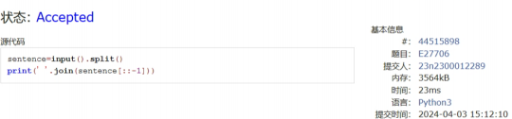

27951: 机器翻译
http://cs101.openjudge.cn/practice/27951/
思路：用双端队列模拟由于内存限制单词被覆盖 代码
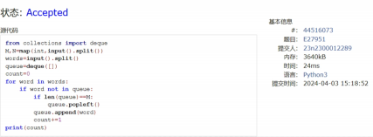
from collections import deque
M,N=map(int,input().split())
words=input().split()
queue=deque([])
count=0
for word in words:
if word not in queue:
if len(queue)==M:
queue.popleft()
queue.append(word)
count+=1 print(count)
（至少包含有"Accepted"）
代码运行截图

27932: Less or Equal
http://cs101.openjudge.cn/practice/27932/
思路：注意讨论k=0和k=n的特殊情况 代码
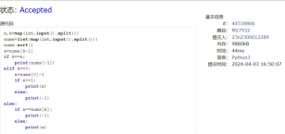
n,k=map(int,input().split())
nums=list(map(int,input().split()))
nums.sort() x=nums[k-1] if k==n:
print(nums[-1]) elif k==0:
x=nums[0]-1 if x>=1:
print(x) else:
print(-1)
else:
if x==nums[k]:
print(-1) else:
print(x)
代码运行截图 （AC代码截图， 至少包含有"Accepted"）

27948: FBI树
http://cs101.openjudge.cn/practice/27948/
思路：根据题目要求套模板即可
代码
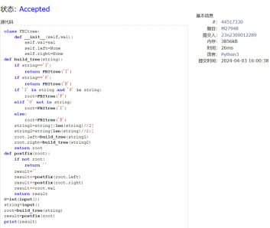
class FBItree:
def init (self,val):
self.val=val
self.left=None
self.right=None def build_tree(string):
if string=='1':
return FBItree('I')
if string=='0':
return FBItree('B')
if '1' in string and '0' in string:
root=FBItree('F')
elif '0' not in string:
root=FBItree('I')
else:
root=FBItree('B')
string1=string[:len(string)//2] string2=string[len(string)//2:] root.left=build_tree(string1)
root.right=build_tree(string2)
return root
def postfix(root):
if not root:
return ''
result=''
result+=postfix(root.left) result+=postfix(root.right)
result+=root.val
return result
N=int(input())
string=input()
root=build_tree(string) result=postfix(root)
print(result)
（AC代码截图， 至少包含有"Accepted"）
代码运行截图

27925: 小组队列
http://cs101.openjudge.cn/practice/27925/
思路： 哪个小组里的第一个人入队，最后出队时该小组一定先出完，故只需要记录小组进入队列的先后顺序和每 个小组中成员入队的先后顺序
代码
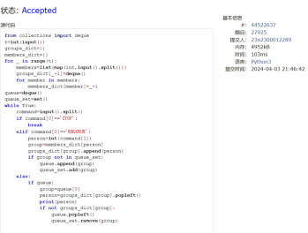
from collections import deque
t=int(input())
groups_dict={}
members_dict={}
for _ in range(t):
members=list(map(int,input().split()))
groups_dict[_+1]=deque()
for member in members:
members_dict[member]=_+1
queue=deque()
queue_set=set()
while True:
command=input().split()
if command[0]=='STOP':
break
elif command[0]=='ENQUEUE':
person=int(command[1])
group=members_dict[person]
groups_dict[group].append(person)
if group not in queue_set:
queue.append(group)
queue_set.add(group)
else:
if queue:
group=queue[0]
person=groups_dict[group].popleft()
print(person)
if not groups_dict[group]:
queue.popleft()
queue_set.remove(group)
（AC代码截图， 至少包含有"Accepted"）
代码运行截图

27928: 遍历树
http://cs101.openjudge.cn/practice/27928/
思路：用类写一个树，然后dfs
代码
def init (self,value): self.value=value
self.child=[]
self.parent=None
def lt (self,other):
return int(self.value)<int(other.value)
import heapq
class Treenode:
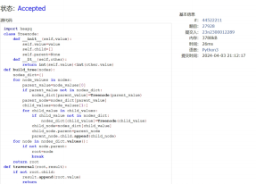
def build_tree(nodes): nodes_dict={}
for node values in nodes:
parent_value=node_values[0]
if parent_value not in nodes_dict:
nodes_dict[parent_value]=Treenode(parent_value)
parent_node=nodes_dict[parent_value]
child_values=node_values[1:]
for child value in child values:
if child value not in nodes dict:
nodes_dict[child_value]=Treenode(child_value)
child_node=nodes_dict[child_value]
child_node.parent=parent_node
parent_node.child.append(child_node)
for node in nodes_dict.values():
if not node.parent:
root=node
break
return root
def traversal(root,result):
if not root.child:
result.append(root.value)
return
children=root.child
temp=[root]+children temp.sort()
for child in temp:
if child==root:
result.append(root.value) else:
traversal(child,result)
n=int(input())
nodes=[input().split() for i in range(n)]
root=build_tree(nodes)
result=[]
traversal(root,result)
for in result:
print(_)
（AC代码截图， 至少包含有"Accepted"）
代码运行截图

2. 学习总结和收获
如果作业题目简单， 有否额外练习题目， 比如：OJ“2024spring每日选做” 、CF 、LeetCode、洛谷等网站题目。
本次月考AC4，E1,E2,M2很快就写出来了；M1其实也是，但一开始没有考虑到边界情况导致WA，临交卷的时候 灵光乍现补上了。前4道题做完之后一直在磕T2（T1看的时候没有清晰的思路，遂跳过，结果最后也没来得及 再看一遍） 建完树之后不知道为什么根节点的孩子节点列表一直是空的，考试结束后让gpt帮忙修改才知道正 确的做法是用字典存节点，而不是root=Treenode（根节点的值），这样相当于创建了新的类，原来的孩子节 点列表就没有了；其次，遍历时应该用dfs，然而我没意识到这件事，看到大小关系想用堆写，结果得到的输 出不对。一句话总结就是要注意细节并且合理分配考试时间

